Anketa plānotajam iepirkumam/ iepirkumiem par guļammaisu, segu, autiņu un dvieļu iegādi
SIA “Publisko aktīvu pārvaldītājs Possessor” veic tirgus izpēti saistībā ar plānoto publisko iepirkumu/ iepirkumiem par guļammaisu, segu, autiņu un dvieļu iegādi, lai nodrošinātu Ministru kabineta 2024. gada 26. marta noteikumos Nr. 185 “Noteikumi par iedzīvotāju nodrošināšanu ar pirmās nepieciešamības precēm valsts apdraudējuma gadījumā” deleģēto uzdevumu nodrošināt iedzīvotājus ar pirmās nepieciešamības precēm valsts apdraudējuma gadījumā.
NB! Informācijai šajā tabulā ir informatīvs raksturs ar mērķi apkopot informāciju par potenciālajiem piegādātājiem. Šajā tabulā publicētajai informācijai/atbildēm nav nekādu juridisku seku (tiesību un pienākumu).
Precīzas un detalizētas prasības tiks nodrošinātas iepirkuma/ iepirkumu izsludināšanas brīdī iepirkuma nolikumā.

I Pamatjautājumi | Atbilde/Piezīmes
- Ieinteresētā piegādātāja nosaukums, reģistrācijas Nr., juridiskā adrese (turpmāk – Ieinteresētais piegādātājs):

Vai piegāžu nodrošināšanai Ieinteresētais piegādātājs apvienotos personu apvienībā vai piesaistītu apakšuzņēmējus?
- Kontaktpersonas vārds, uzvārds, tālruņa numurs, e-pasts:
 | Preces | Jā/ Nē | Esmu ražotājs Jā/Nē | Piezīmes
- Vai Ieinteresētais piegādātājs nodrošina/ varētu nodrošināt šādu preču ražošanu, izplatīšanu un piegādi: guļammaisi, segas, autiņi, dvieļi (atbilstoši Vispārīgajiem noteikumiem). Lūgums norādīt, vai Ieinteresētais piegādātājs ir attiecīgo preču ražotājs un/ vai izplatītājs/ piegādātājs? | Guļammaisi
 | Segas
 | Autiņi
 | Dvieļi
 | Preces | Jā/ Nē | Piezīmes
- Vai Ieinteresētajam piegādātājam būtu interese piedalīties Possessor rīkotajā publiskajā iepirkumā/ iepirkumos par guļammaisu, segu, autiņu un dvieļu iegādi? | Guļammaisi
 | Segas
 | Autiņi
 | Dvieļi

II Jautājumi par profesionālajām un tehniskajām spējām | Jā | Nē | Lūdzam atbildi paskaidrot
- Vai iepriekšējos 3 - 7 gados Ieinteresētajam piegādātājam ir pieredze līdzīgu piegāžu (tām, kas aprakstītas Vispārīgajos noteikumos) veikšanā? |  |  | Lūdzu aprakstiet atsevišķi par katru piegāžu grupu – guļammaisi, segas, autiņi un dvieļi (ja attiecināms):  - līguma/piegāžu laika posms;  - līguma priekšmets;  - piegādātie preču apjomi gadā un līguma/piegāžu nodrošināšanas līgumcena gadā (vai par konkrētu līgumā noteikto laika posmu).
- Vai Ieinteresētā piegādātāja uzņēmumam ir pozitīvs pašu kapitāls? Kāds ir Ieinteresētā piegādātāja uzņēmuma likviditātes koeficients pēdējos trīs pārskata gados/ pēdējā pārskata gadā?
- Kāds ir Ieinteresētā piegādātāja uzņēmuma vidējais finanšu apgrozījums pēdējos 3 pārskata gados, kā arī katra gada finanšu apgrozījums pēdējos 3 pārskata gados (2021., 2022., 2023.g.)?
- Vai Ieinteresētā piegādātāja uzņēmumā ir ieviesta kvalitātes vadības sistēma (kas atbilst ISO 9001 vai citiem standartiem) un vides vadības sistēma (p., EMAS) un vai to apliecina neatkarīgi sertifikāti?
- Vai Ieinteresētā piegādātāja rīcībā (īpašumā, valdījumā, patapinājumā, nomā vai pamatojoties uz sadarbības līgumu) ir atbilstoši aprīkoti transportlīdzekļi (vai varētu tikt nodrošināti) piegāžu veikšanai, kuru izplūdes gāzu emisija atbilst vismaz EURO V standartam.

III Specifiskie jautājumi par piegāžu nodrošināšanu | Atbilde/ Piezīmes  (Lūdzu, norādiet atsevišķi par katru piegāžu grupu: guļammaisu, segu, autiņu un dvieļu piegādi (ja attiecināms))
- Vai preču apraksts Vispārīgajos noteikumos jums sniedz visu nepieciešamo informāciju, kas ir būtiska, lai izlemtu par jūsu atbilstību un iespējamo dalību iepirkumā? Kāda būtiska informācija pietrūkst?
- Lūdzu sniedziet informāciju par jūsu preču izmēriem (to amplitūdām), iegūstot labāko cenas-kvalitātes balansu (ņemot vērā norādīto aptuveno izmēru Vispārīgajos noteikumos).
- Lūgums norādīt piegāžu apjomus (amplitūdu), kurus Ieinteresētais piegādātājs nodrošina/ varētu nodrošināt gadā (ražošanas/ piegāžu kapacitāte gadā).
Kādu attiecīgo piegāžu vienību skaitu Ieinteresētais piegādātājs varētu nodrošināt Possessor vajadzībām, sākot no 2024. gada decembra līdz 2025. gada beigām vidēji ceturksnī?
- Kāda ir aptuvenā preces vienas vienības cena bez PVN (ieskaitot piegādi)? Kādi faktori to ietekmē un kā tā mainītos, atkarībā no apjoma?
- Ar mērķi pasūtītājam samazināt izmaksas, kas saistītas ar preču uzglabāšanu, vai guļammaisu un segu iepakojumus ir iespējams vakuumēt (ievietot vakuuma maisos)? Kāda būtu šādas iepakošanas prasības (vakuumēšanas) ietekme uz preču īpašību saglabāšanu, preci uzglabājot ilgtermiņā?
- Kāda būtu šādas iepakošanas prasības (vakuumēšanas) ietekme uz cenu?
- Kādiem standartiem un marķējumiem atbilst preces un to izejmateriāli?
- Kādi piegāžu apmaksas noteikumi, jūsuprāt, būtu piemērotākie?
- Kādi, jūsuprāt, ir lielākie riski piegāžu sekmīgā nodrošināšanā un kādi ir būtiskākie ieteikumi/ soļi to novēršanā? | Piem., izejmateriālu iegādes nepārtrauktība, cilvēkresursi, ražošanas nepārtrauktība, loģistika, noliktavu pieejamība utt.
- Vai papildus šajā anketā norādītajām 4 preču grupām Ieinteresētais piegādātājs varētu nodrošināt ūdensnecaurlaidīgu somu/mantu maisu ražošanu un/ vai piegādi? Attēliem informatīva nozīme, somas veids, krāsa, furnitūra utt. var mainīties.
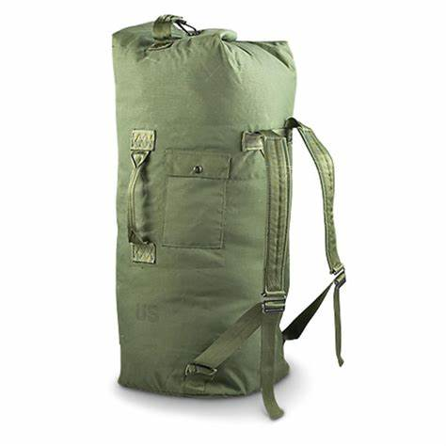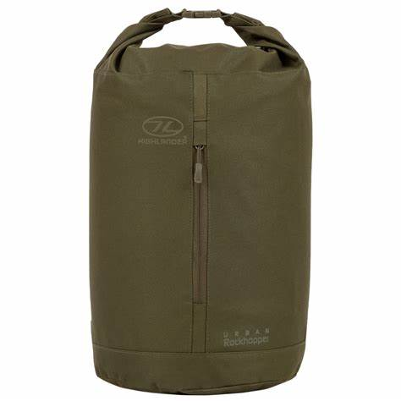

IV Jūsu uzņēmuma papildu komentāri un jautājumi attiecībā uz piegāžu saturu un piegāžu nodrošināšanas iespējām
(Lūdzu, norādiet atsevišķi par katru piegāžu grupu: guļammaisu, segu, autiņu un dvieļu piegādi (ja attiecināms)):

1.

2.

3.

